Modele:
RT-MB-004 | – 2-stanowiskowy lepkościomierz Efflux (Standard Tar Viscometer - STV)
Akcesoria:
RT-МB-004/C2 | – Kubek Efflux do mierzenia lepkości z otworem Ø 2 mm
RT-МB-004/S2 | – Przesłona do kubka lepkościomierza z otworem Ø 2 mm
RT-МB-004/C4 | – Kubek Efflux do mierzenia lepkości z otworem Ø 4 mm
RT-МB-004/S4 | – Przesłona do kubka lepkościomierza z otworem Ø 4 mm
RT-МB-004/C10 | – Kubek Efflux do mierzenia lepkości z otworem Ø 10 mm
RT-МB-004/S10 | – Przesłona do kubka lepkościomierza z otworem Ø 10 mm
RT-МB-004/CC | – Pokrywa kubka lepkościomierza
RT-MG-101/G4 | – Skalowany cylinder szklany o pojemności 100 ml
Produkty powiązane:
RT-MG-001/15L | – Łaźnia wodna z zewnętrznym obiegiem cyrkulacyjnym o pojemność 15 L
Normy:
EN 12846-1/2, EN 13357
Opis:
RT-MB-004 służy do określania czasu wypływu asfaltów i lepiszczy ciękłych, a także emulsji bitumicznych przez otwór o średnicy 2 mm, 4 mm lub 10 mm w określonej temperaturze.  Aparatura składa się z dwóch stanowisk pomiarowych umieszczonych w izolowanym zbiorniku wody z wewnętrzną cyrkulacją, wężownicą grzewczo-chłodzącą przystosowaną do podłączenia do źródła wody lub do zewnętrznej łaźni wodnej. RT-MB-004 zapewnia dokładne temperatury testowe od temperatury otoczenia (5°C) do 80°C. Dzięki precyzyjnemu czujnikowi temperatury i regulatorowi PID, przyrząd zapewnia rozdzielczość ± 0,1°C.  Wiskozymetr wyposażony jest w bezpiecznik poziomu wody oraz oświetlenie LED obszaru testowego.  Wykonany jest w całości ze stali nierdzewnej.  Kubki wypływowe z pokrywami, przesłonami i szklanymi cylindrami miarowymi należy zamawiać oddzielnie.  Norma EN 13357 wymaga kubków wypływowych z otworami 4 mm i 10 mm. Norma EN 12846-1/2 wymaga kubków wypływowych z otworami 2 mm, 4 mm i 10 mm. |  | 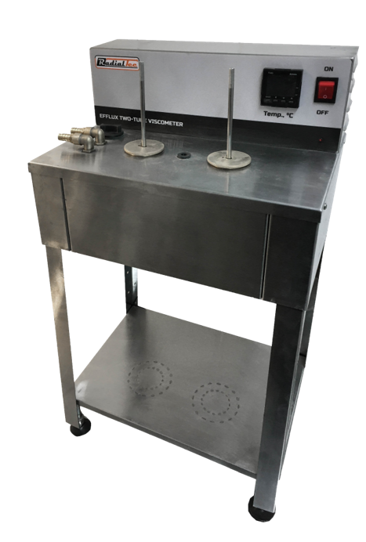

Specyfikacja techniczna:
Zakres temperatury: od temperatury otoczenia do | 80 °C
Rozdzielczość | 0.1 °C
Dokładność w zakresie 15-40 °C | ±0.1 °C
Wymiary (LxWxH) | 380x280x600 mm
Waga (przybliżona) | 10 kg
Maksymalny pobór mocy | 500 W
Zasilanie | 220-230 V, 50 Hz, 1-fazowe

